Дата размещения – 09.12.2025
Дата истечения срока проведения независимой антикоррупционной экспертизы (не менее 5 рабочих дней с даты размещения) – 16.12.2025
Разработчик: главный специалист отдела проектов межевания МКУ «Управление архитектуры и градостроительства ИКМО г.Казани» Гатауллина Венера Гафуровна
e-mail: V.Gataullina@tatar.ru
тел.: +7 843 223 24 44 (доб.61532)

Проект постановления ИКМО г.Казани

Об утверждении проекта межевания территории
по ул.Академика Королева Московского района

В целях обеспечения территории градостроительной документацией, на основании заявления АО «Центр подготовки исходной документации», в соответствии со статьями 43, 45, 46 Градостроительного кодекса Российской Федерации, постановлением Исполнительного комитета г.Казани от 07.10.2025 №3394 «О подготовке проекта межевания территории по ул.Академика Королева Московского района»:
1. Постановляю:
1.1. утвердить проект межевания территории по ул.Академика Королева Московского района, согласно приложению к настоящему постановлению;
1.2. опубликовать настоящее постановление, за исключением перечня координат характерных точек границ территории проекта межевания, перечня координат характерных точек границ образуемых земельных участков, перечня координат характерных точек границ красных линий (приложение) (материалы для служебного пользования), в сетевом издании «Муниципальные правовые акты и иная официальная информация» (www.docskzn.ru);
1.3. разместить настоящее постановление, за исключением перечня координат характерных точек границ территории проекта межевания, перечня координат характерных точек границ образуемых земельных участков, перечня координат характерных точек границ красных линий (приложение) (материалы для служебного пользования), на официальном портале органов местного самоуправления города Казани (www.kzn.ru) и на официальном портале правовой информации Республики Татарстан (www.pravo.tatarstan.ru);
1.4. установить, что настоящее постановление вступает в силу после официального опубликования в сетевом издании «Муниципальные правовые акты и иная официальная информация» (www.docskzn.ru) .
2. Комитету земельных и имущественных отношений Исполнительного комитета г.Казани:
2.1. обратиться в Управление Федеральной службы государственной регистрации, кадастра и картографии по Республике Татарстан для проведения государственного кадастрового учета земельных участков, согласно приложению к настоящему постановлению;
2.2. обратиться без доверенности в Управление Федеральной службы государственной регистрации, кадастра и картографии по Республике Татарстан для проведения государственного кадастрового учета земельных участков и регистрации права муниципальной собственности в отношении образуемых земельных участков, согласно приложению к настоящему постановлению;
2.3. после постановки земельных участков на государственный кадастровый учет представить информацию о кадастровых номерах земельных участков в Управление архитектуры и градостроительства Исполнительного комитета г.Казани для присвоения адресного номера и внесения сведений в Государственный адресный реестр;
2.4. при последующем использовании земельных участков:
2.4.1. обеспечивать безопасность сетей инженерно-технического обеспечения и беспрепятственный доступ к ним для организаций, эксплуатирующих данные сети;
2.4.2. соблюдать ограничения, установленные для зон с особыми условиями использования территории;
3. Возлагаю контроль за выполнением настоящего постановления на первого заместителя Руководителя Исполнительного комитета г.Казани А.Р.Нигматзянова.

________________

Утвержден постановлением
Исполнительного комитета
г.Казани
от ____________ № _______

Проект межевания территории по ул.Академика Королева
Московского района

Проект межевания территории по ул.Академика Королева Московского района состоит из:
I. Положения со сведениями об образуемых земельных участках с перечнем координат характерных точек границ территории проекта межевания, с перечнем координат характерных точек образуемых земельных участков, с перечнем координат характерных точек устанавливаемых красных линий, с перечнем координат границ природно-рекреационного комплекса, с перечнем координат характерных точек планируемых сервитутов инженерных коммуникаций;
II. Чертежа межевания территории.
III. Чертежа границ природно-рекреационного комплекса и устанавливаемых красных линий.
Перечень координат характерных точек границ территории проекта межевания, перечень координат характерных точек границ образуемых земельных участков, перечень координат характерных точек красных линий, перечень координат границ природно-рекреационного комплекса, перечень координат характерных точек планируемых сервитутов инженерных коммуникаций являются материалами для служебного пользования и не подлежат опубликованию в сетевом издании «Муниципальные правовые акты и иная официальная информация» (www.docskzn.ru), размещению на официальном портале органов местного самоуправления города Казани (www.kzn.ru) и на официальном портале правовой информации Республики Татарстан (www.pravo.tatarstan.ru).
I. Положение со сведениями об образуемом земельном участке
Проект межевания территории разработан по ул.Академика Королева Московского района г.Казани.
Подготовка проекта межевания территории осуществляется для образования земельного участка в границах элемента планировочной структуры в целях исключения вкрапливания, установления красных линий территории общего пользования (парка общегородского значения) и корректировки границ природно-территориального каркаса (комплекса) (далее – ПРК).
В целях сохранения элементов ПРК (парк общегородского значения №332 «Парк Урицкого») площадью 12,94 га проектом межевания территории предусматривается изменение границ данного элемента ПРК без уменьшения его площади. Изменение границ ПРК предусмотрено с учетом сроков реализации строительства магистральной улицы районного значения «Пр. проезд № 13», планируемого для размещения в границах городского округа Казань в соответствии с Генеральным планом городского округа Казань. Границы ПРК подлежат уточнению и/или переносу на дальнейших этапах проектирования данного линейного объекта.
Проектом межевания территории предусматривается установление красных линий территории общего пользования - парка общегородского значения «Парк Урицкого».
Проект межевания территории предусматривает образование земельных участков с условными обозначениями :ЗУ1 и :ЗУ2. Земельный участок условным обозначением :ЗУ1 образуется путем перераспределения земельного участка с кадастровым номером 16:50:000000:196 (единое землепользование, состоящее из обособленных участков 16:50:100107:3, 16:50:100106:41, 16:50:100106:42), находящегося в муниципальной собственности и предоставленного в постоянное (бессрочное) пользование МАУДО «Спортивная школа олимпийского резерва «Физкультурно-спортивное объединение «Тасма», с землями государственной собственности. Земельный участок условным обозначением :ЗУ2 образуется из земель государственной собственности.
Образование земельного участка с условным обозначением :ЗУ1 предусмотрено для размещения объектов (объекта) социальной инфраструктуры местного значения - стадиона и учреждений дополнительного образования детей МАУДО «Спортивная школа олимпийского резерва «Физкультурно-спортивное объединение «Тасма» в соответствии с Генеральным планом городского округа Казань.
Земельный участок с условным обозначением :ЗУ2 образуется в целях уточнения границ и площади элемента ПРК. Перенос ПРК производится с территории участка с условным обозначением :ЗУ1, который возможно образовать только после образования земельного участка условным обозначением :ЗУ2.
Сведения об образуемых земельных участках представлены в Таблице.
Таблица
Условное обозначение образуемого земельного участка | Площадь образуемого земельного участка, кв.м. | Кадастровый номер исходного земельного участка | Вид разрешенного использования образуемого земельного участка | Способы образования земельного участка
:ЗУ1 | 55806 | 16:50:000000:196 | Спорт | Перераспределении земельного участка и земель государственной собственности
:ЗУ2 | 1755 | — | Благоустройство территории  (код 12.0.2) | Образование из земель государственной собственности
В соответствии с п.3 ст.11.2 Земельного кодекса Российской Федерации установлено, что целевым назначением и разрешенным использованием образуемых земельных участков признаются целевое назначение и разрешенное использование земельных участков, из которых образуются земельные участки.
В соответствии с Правилами землепользования и застройки г.Казани, утвержденными решением Казанской городской Думы от 16.08.2021 №5-8 «О Правилах землепользования и застройки г.Казани» (далее – Правила) (с учетом изменений), образуемый земельный участок :ЗУ2 расположен в территориальной зоне среднеэтажной жилой застройки (Ж3), образуемый земельный участок :ЗУ1 частично расположен в территориальной зоне размещения объектов спорта (О5), частично - в рекреационной зоне (Р2). Образование земельного участка :ЗУ1 возможно после внесения изменений в Правила в части изменения границ указанных территориальных зон в целях исключения пересечения земельного участка с границами территориальной зоны «Рекреационная зона (Р2)».
В соответствии со ст.33 Правил максимальный размер образуемого земельного участка :ЗУ1 для ВРИ «Спорт» в не установлен, минимальный размер земельного участка не применяется согласно ст.24 Правил. Согласно ст.26 Правил предельные размеры для образуемого земельного участка:ЗУ2 с ВРИ «благоустройство территории (код 12.0.2)» не устанавливаются.
Образуемые земельные участки должны обеспечить:
- беспрепятственный доступ при необходимости и невозможности выбора другой трассы для прокладки новых инженерных коммуникаций по согласованию с владельцем земельного участка.
- беспрепятственный доступ эксплуатирующих организаций для ремонта и обслуживания существующих инженерных коммуникаций по согласованию с владельцем земельного участка.

II. Чертеж межевания территории
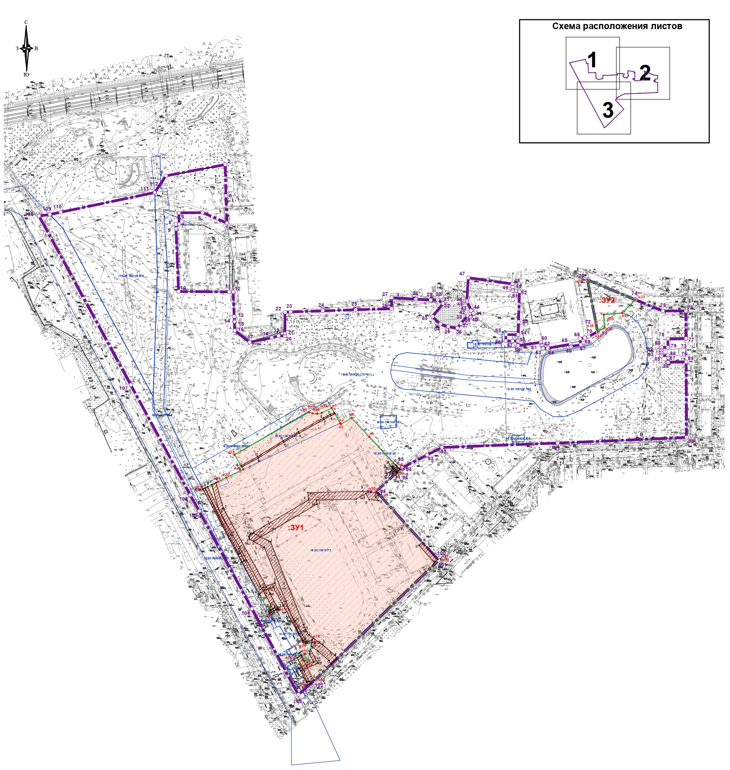
Масштаб 1:5500

Условные обозначения:
 | граница территории, в отношении которой осуществляется подготовка проекта межевания
 | граница образуемого земельного участка
 | граница исходного земельного участка
 | граница существующего земельного участка
 | граница кадастрового квартала
 | граница планируемого сервитута инженерных коммуникаций
1 | характерная точка граница планируемого сервитута инженерных коммуникаций
1 | характерная точка границы территории, в отношении которой утвержден проект межевания
н1 | характерная точка образуемого земельного участка
16:50:011322 | кадастровый квартал
16:50:000000:196 | кадастровый номер земельного участка

Лист 1
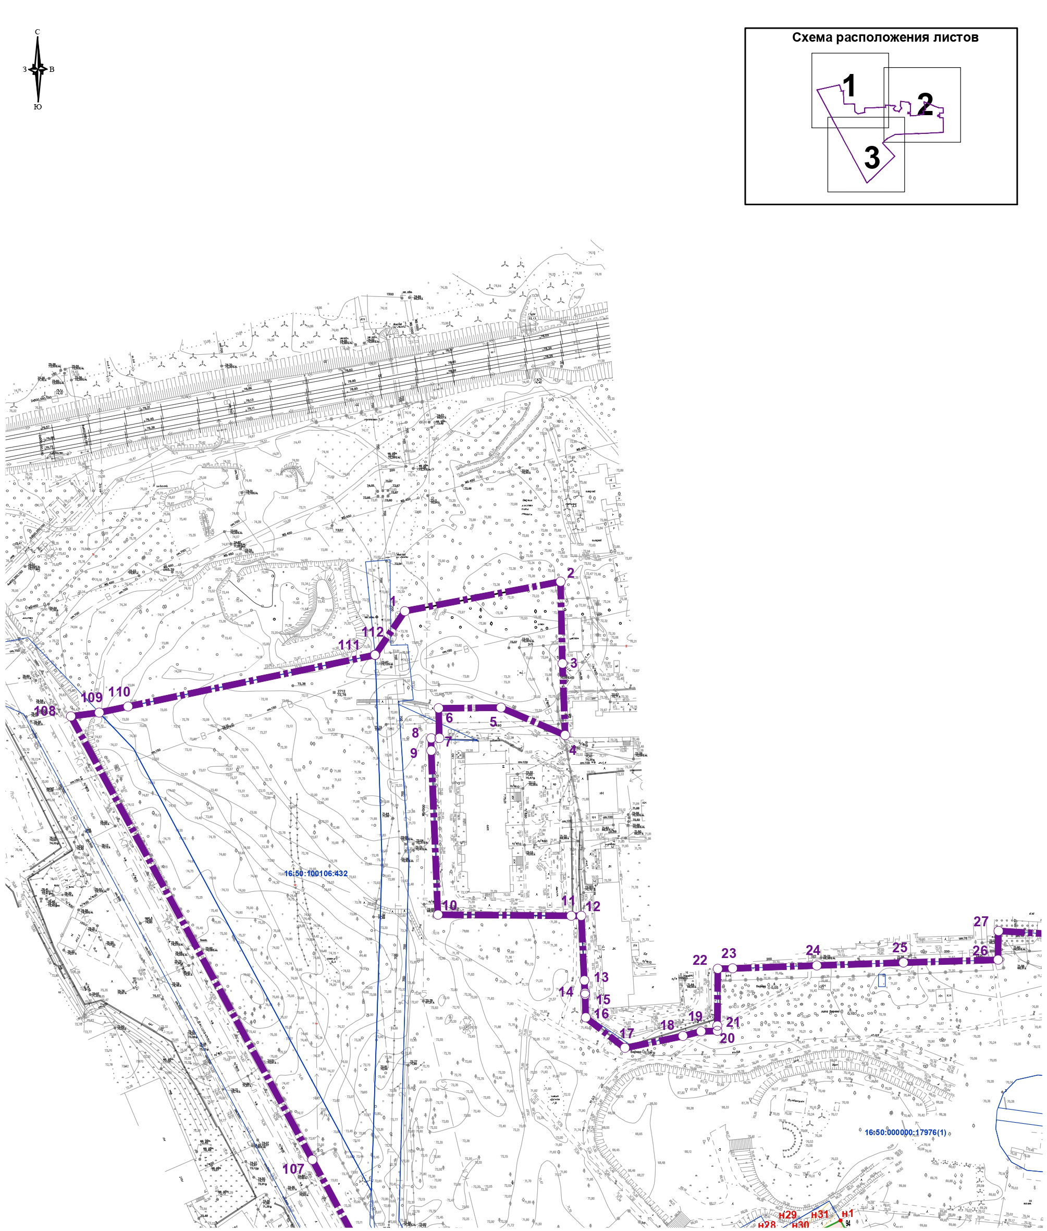
Масштаб 1:3000

Условные обозначения:
 | граница территории, в отношении которой осуществляется подготовка проекта межевания
 | граница образуемого земельного участка
 | граница исходного земельного участка
 | граница существующего земельного участка
 | граница кадастрового квартала
 | граница планируемого сервитута инженерных коммуникаций
1 | характерная точка граница планируемого сервитута инженерных коммуникаций
1 | характерная точка границы территории, в отношении которой утвержден проект межевания
н1 | характерная точка образуемого земельного участка
16:50:011322 | кадастровый квартал
16:50:000000:196 | кадастровый номер земельного участка

Лист 2
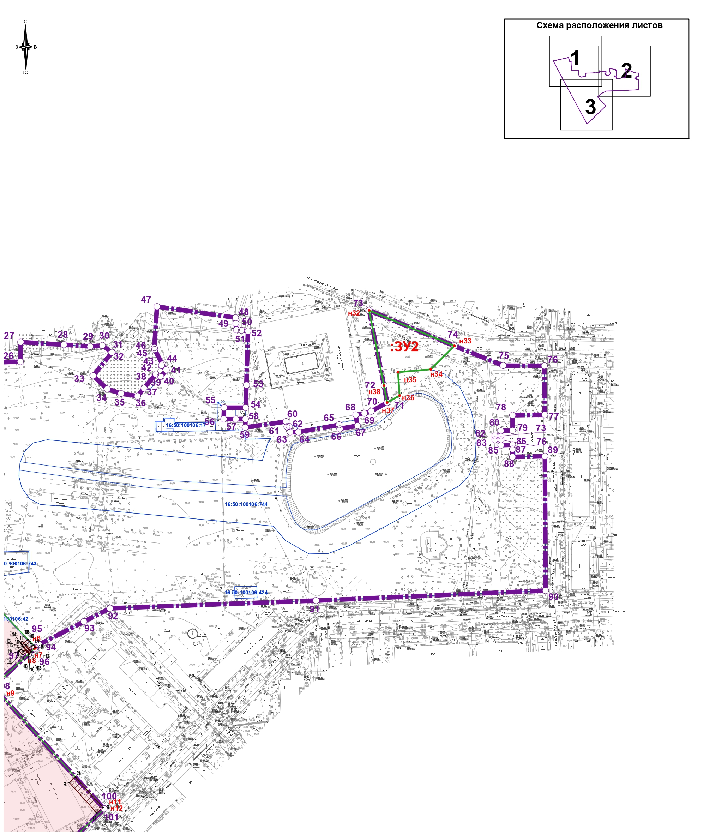
Масштаб 1:3000

Условные обозначения:
 | граница территории, в отношении которой осуществляется подготовка проекта межевания
 | граница образуемого земельного участка
 | граница исходного земельного участка
 | граница существующего земельного участка
 | граница кадастрового квартала
 | граница планируемого сервитута инженерных коммуникаций
1 | характерная точка граница планируемого сервитута инженерных коммуникаций
1 | характерная точка границы территории, в отношении которой утвержден проект межевания
н1 | характерная точка образуемого земельного участка
16:50:011322 | кадастровый квартал
16:50:000000:196 | кадастровый номер земельного участка

Лист 3
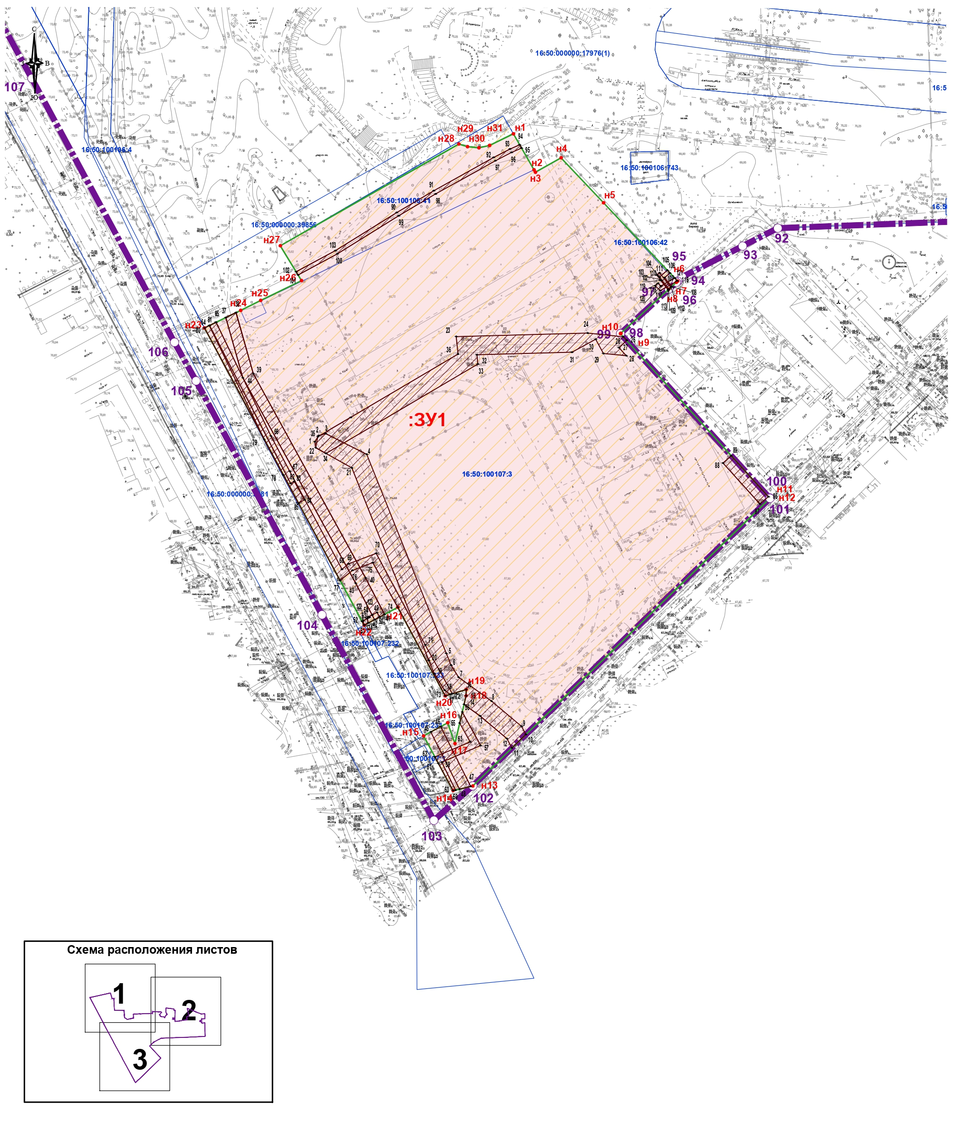
Масштаб 1:3000

Условные обозначения:
 | граница территории, в отношении которой осуществляется подготовка проекта межевания
 | граница образуемого земельного участка
 | граница исходного земельного участка
 | граница существующего земельного участка
 | граница кадастрового квартала
 | граница планируемого сервитута инженерных коммуникаций
1 | характерная точка граница планируемого сервитута инженерных коммуникаций
1 | характерная точка границы территории, в отношении которой утвержден проект межевания
н1 | характерная точка образуемого земельного участка
16:50:011322 | кадастровый квартал
16:50:000000:196 | кадастровый номер земельного участка

III. Чертеж границ природно-рекреационного комплекса и устанавливаемых красных линий

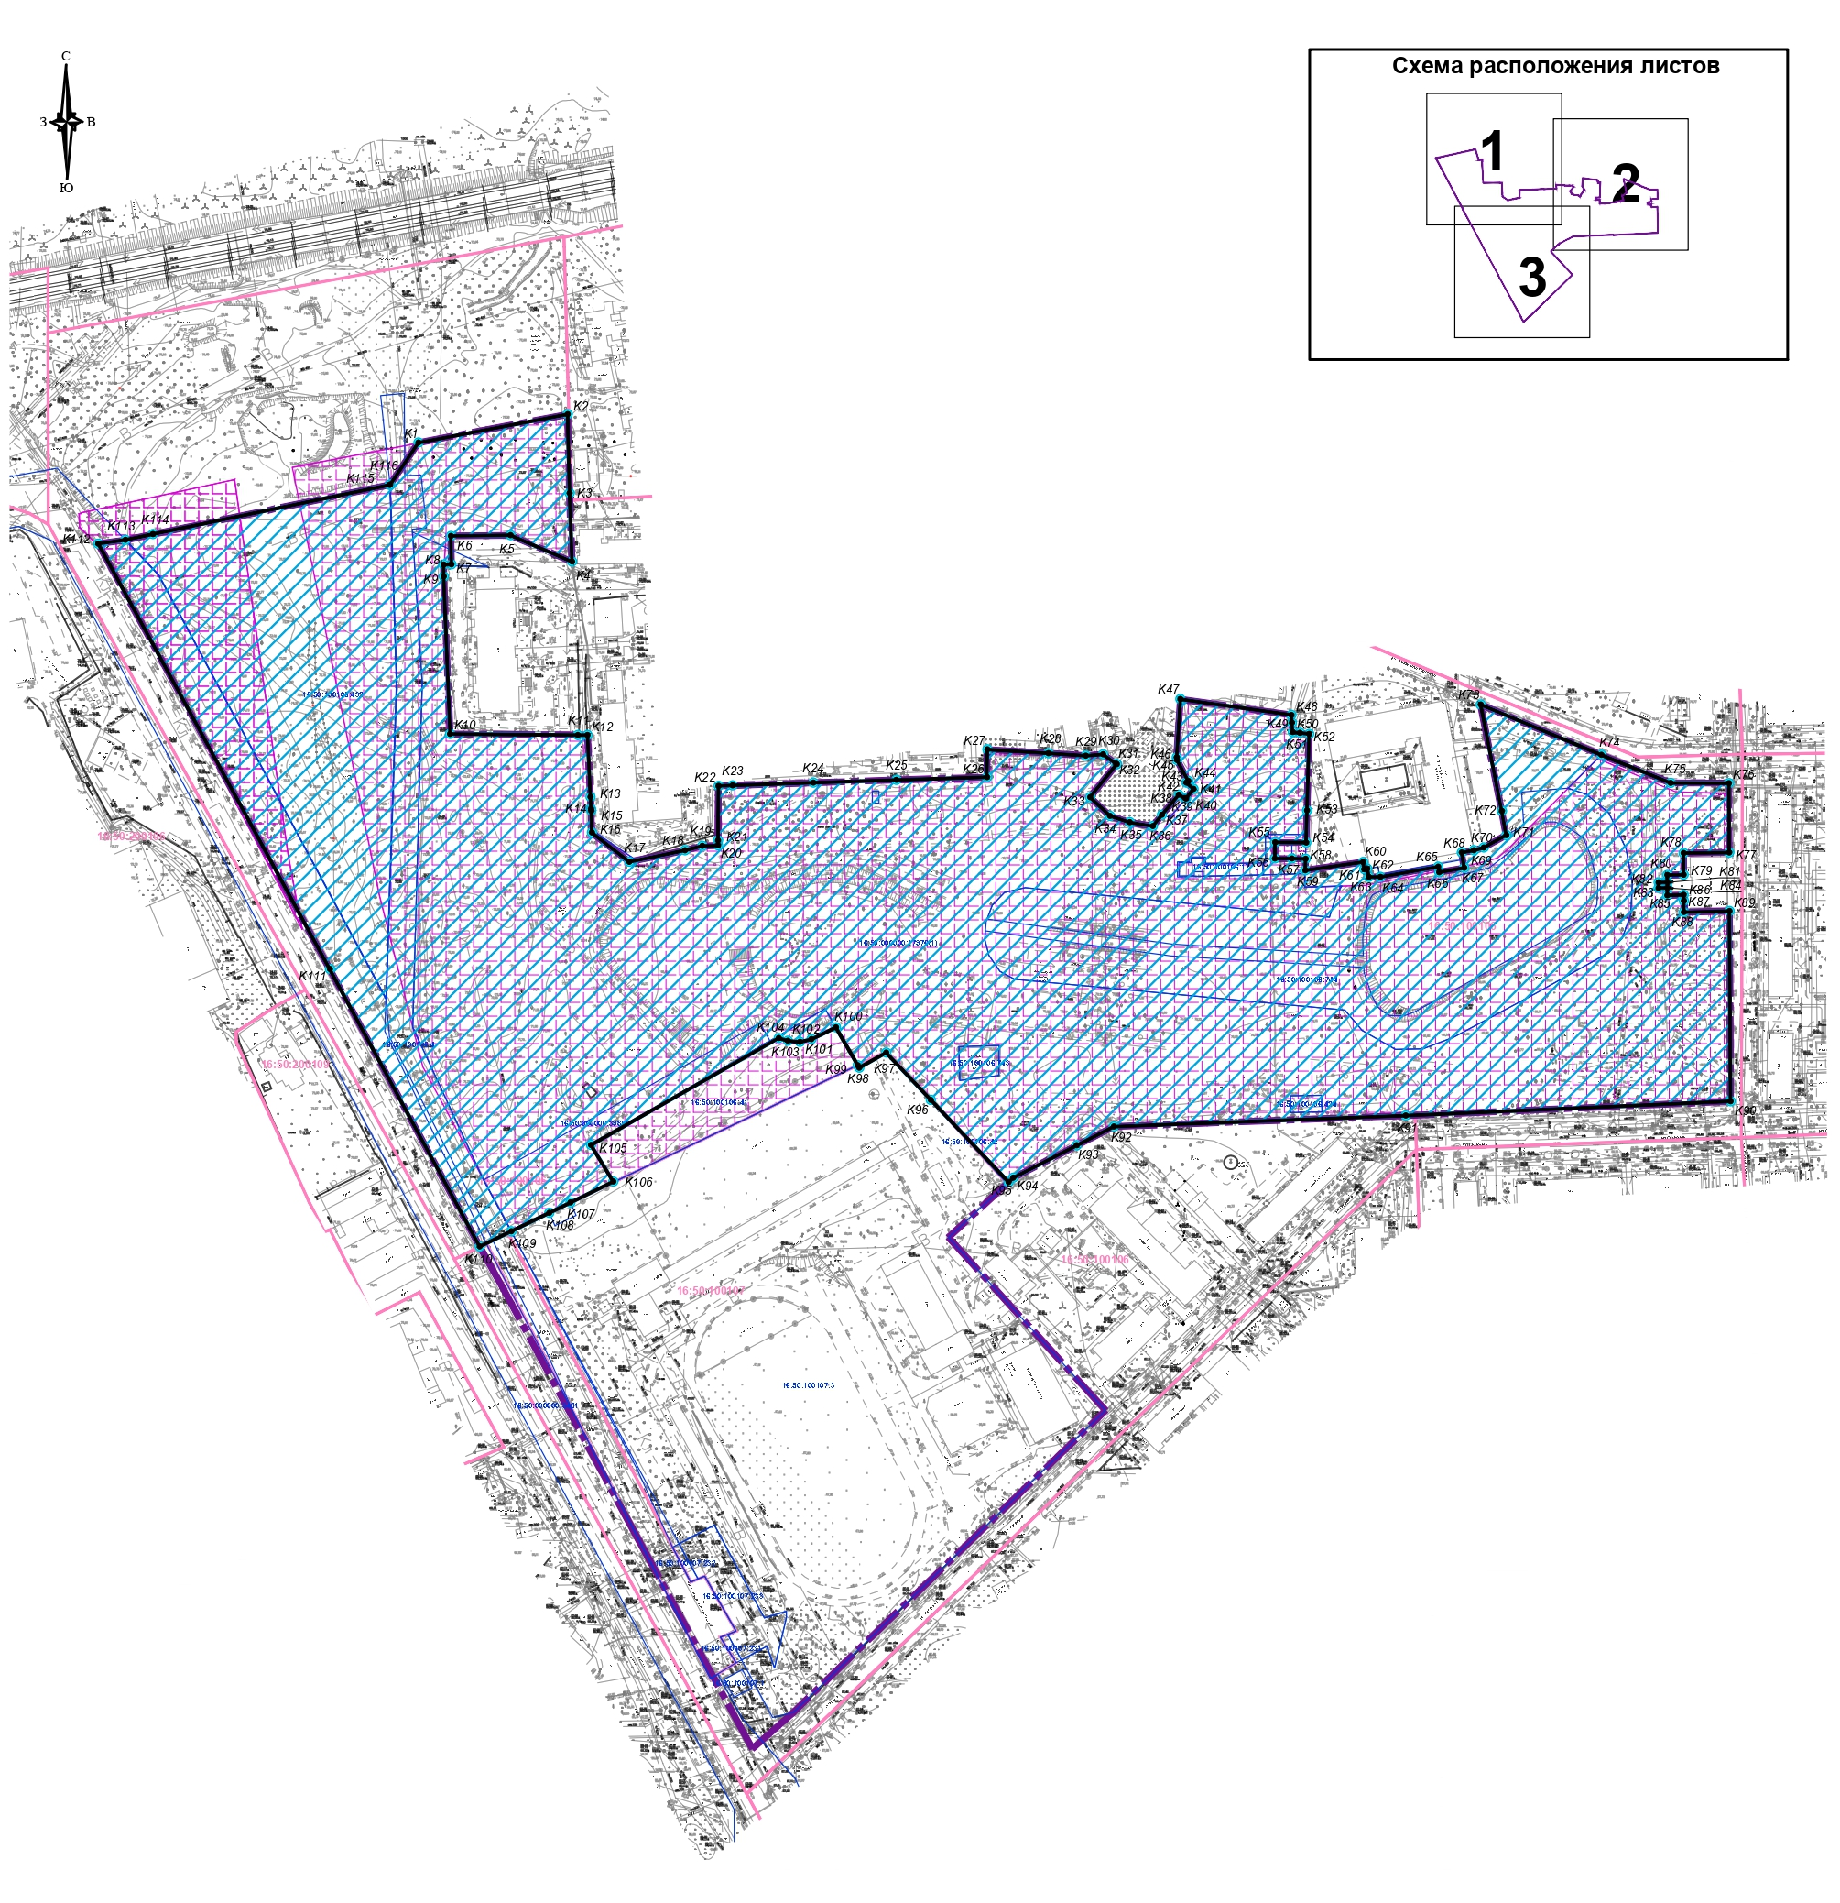
Масштаб 1:5500

Условные обозначения:
 | граница территории, в отношении которой осуществляется подготовка проекта межевания
 | граница измененного природно-рекреационного комплекса
 | граница существующего природно-рекреационного комплекса
 | граница существующего земельного участка
 | устанавливаемые красные линии
 | характерная точка границы измененного природно-рекреационного комплекса
к1 | номер характерной устанавливаемых красных линий
16:50:011322 | кадастровый квартал
16:50:000000:196 | кадастровый номер земельного участка

Лист 1
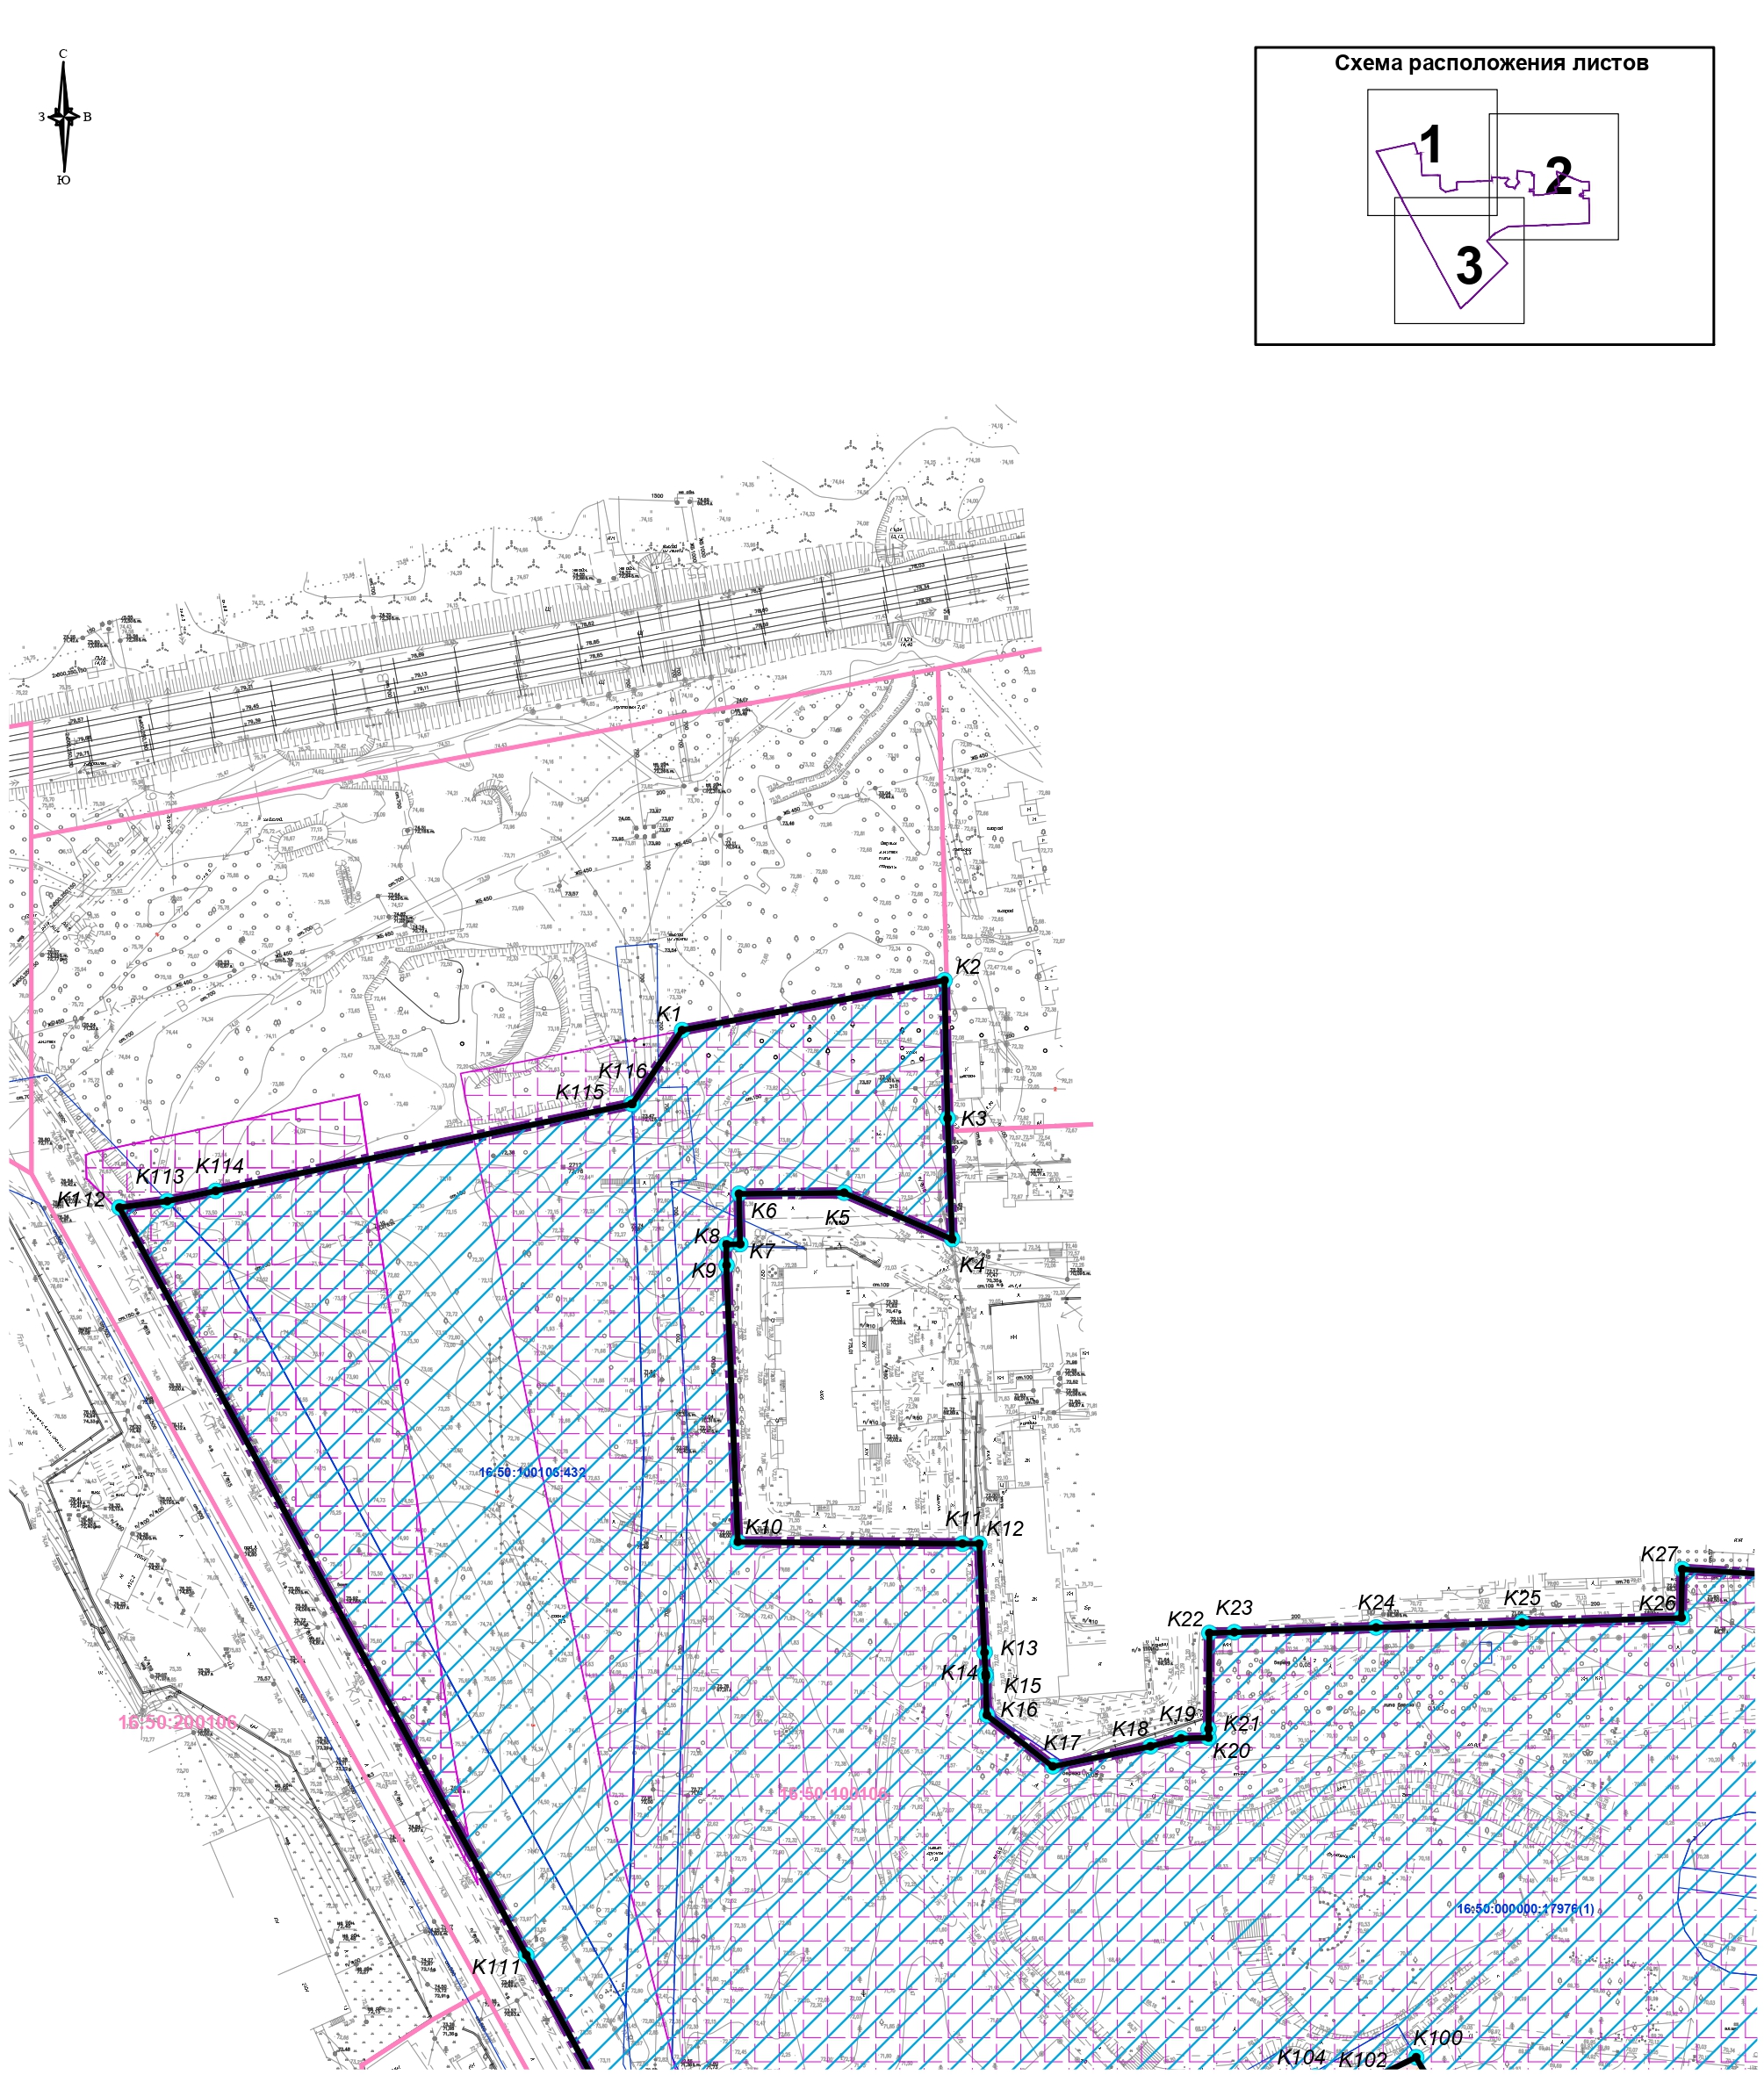
Масштаб 1:3000

Условные обозначения:
 | граница территории, в отношении которой осуществляется подготовка проекта межевания
 | граница измененного природно-рекреационного комплекса
 | граница существующего природно-рекреационного комплекса
 | граница существующего земельного участка
 | устанавливаемые красные линии
 | характерная точка границы измененного природно-рекреационного комплекса
к1 | номер характерной устанавливаемых красных линий
16:50:011322 | кадастровый квартал
16:50:000000:196 | кадастровый номер земельного участка

Лист 2
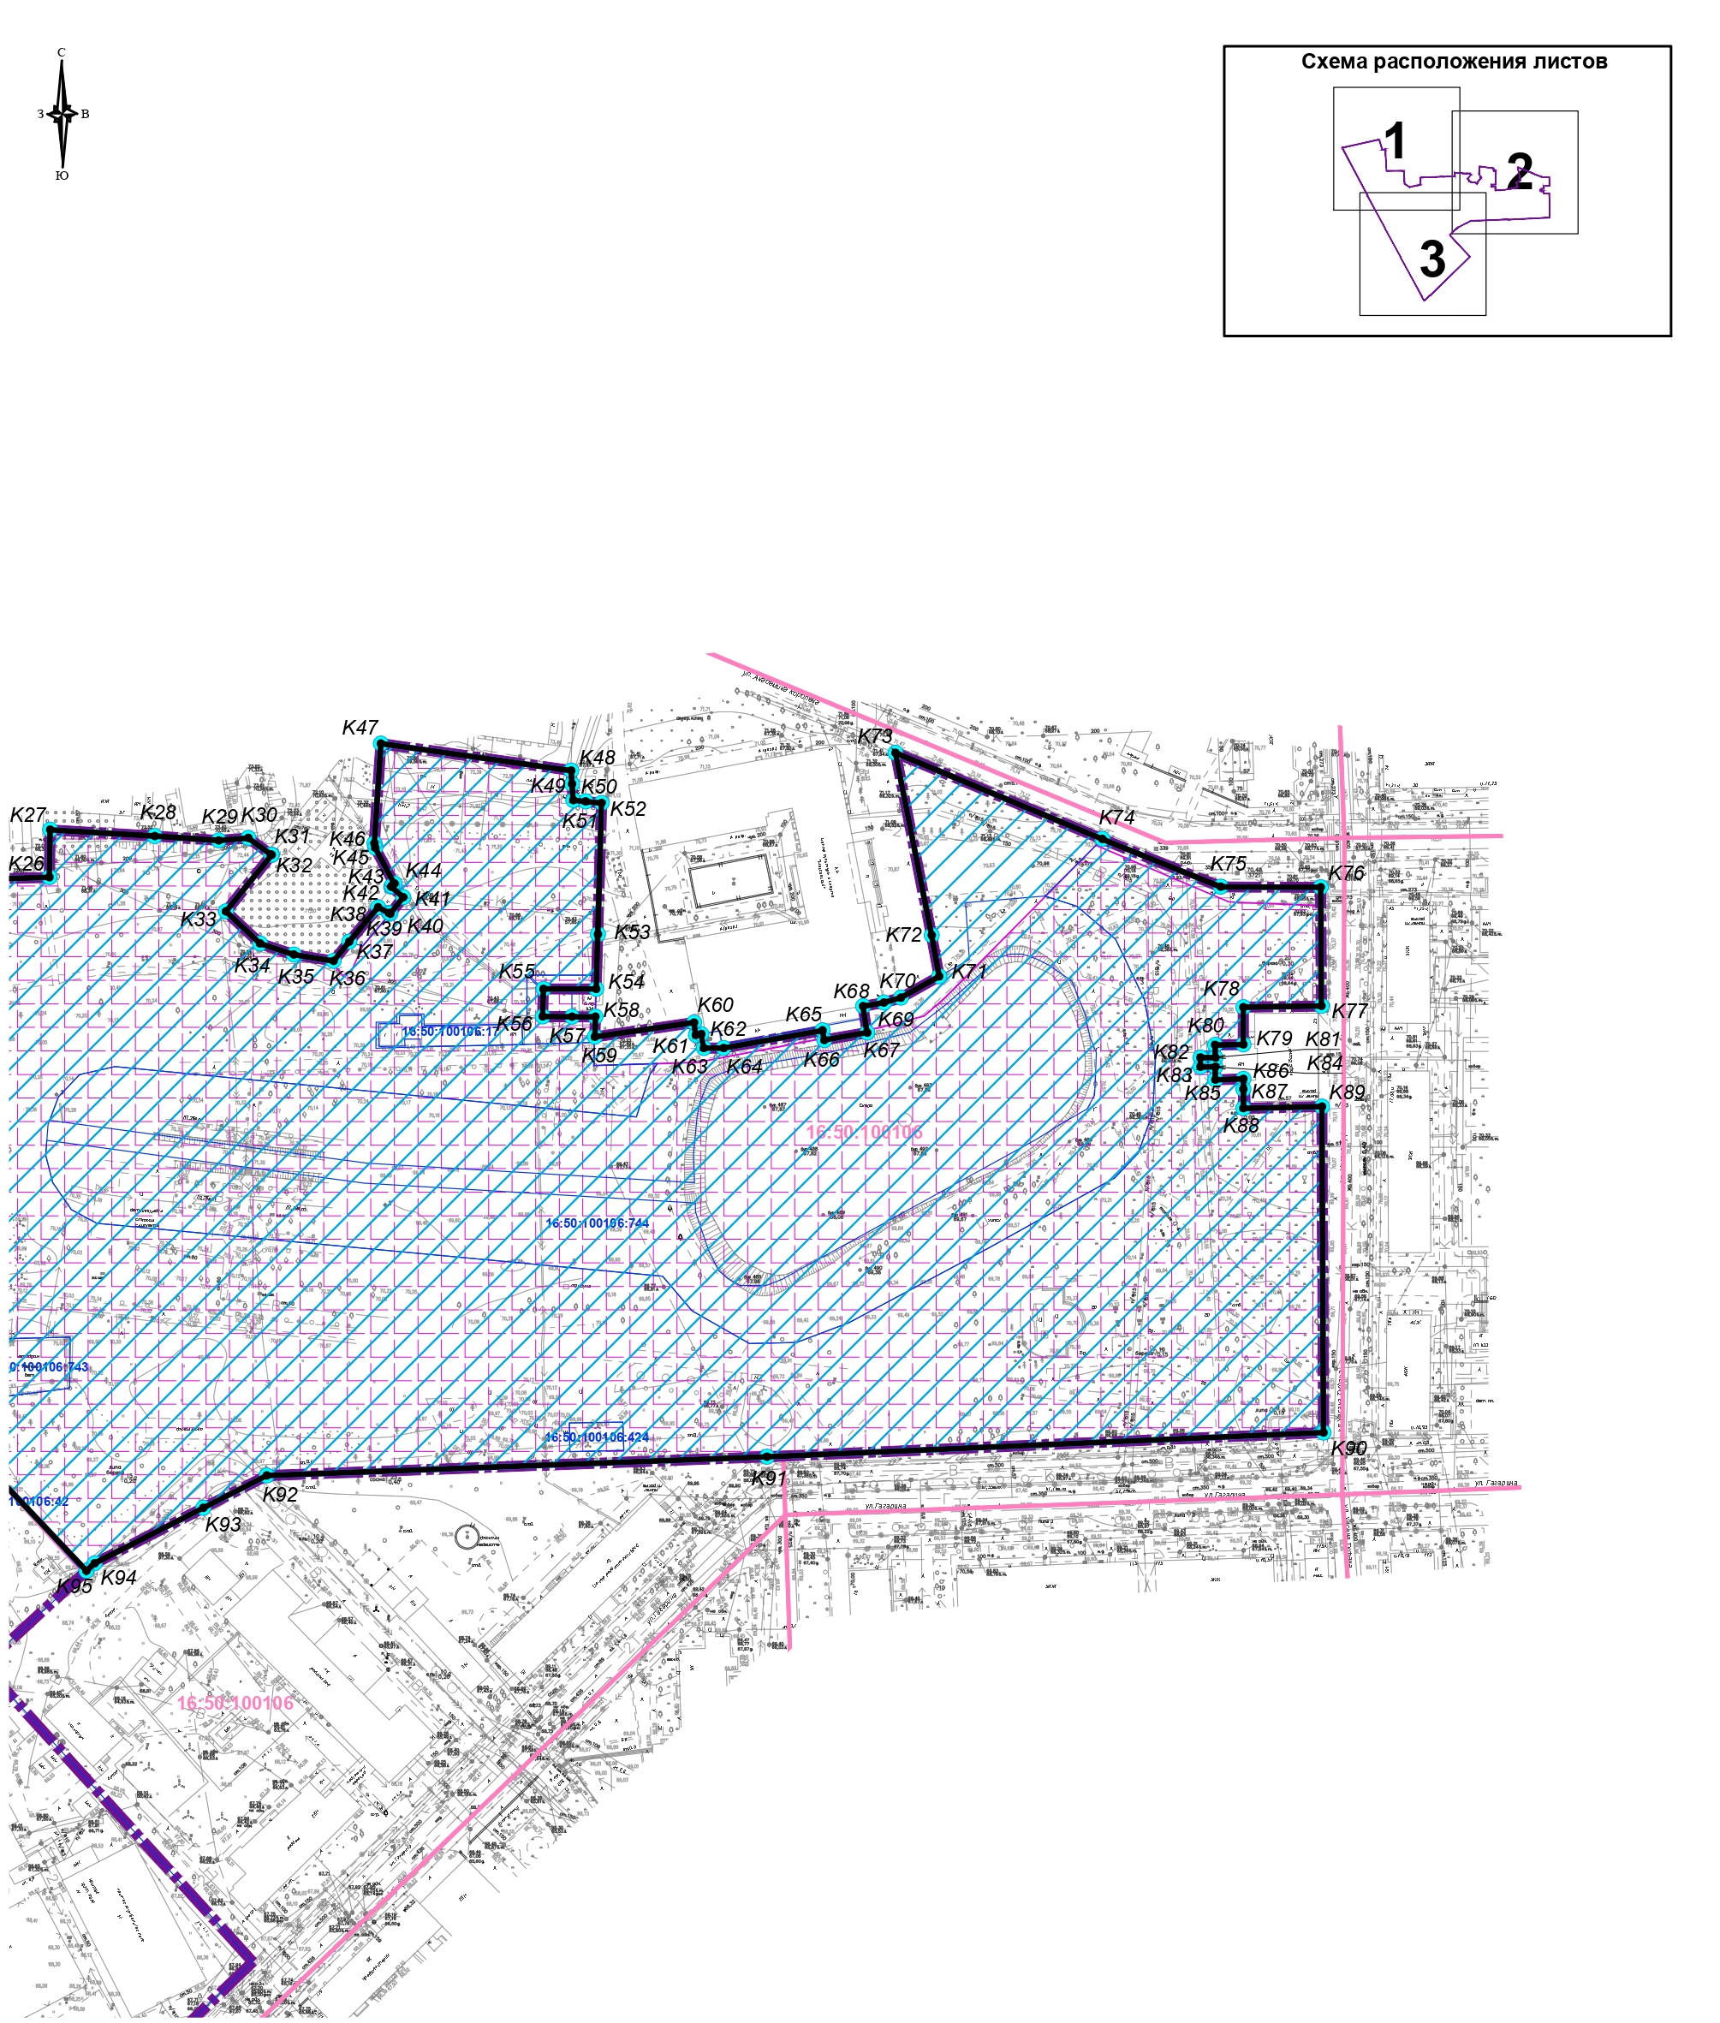
Масштаб 1:3000

Условные обозначения:
 | граница территории, в отношении которой осуществляется подготовка проекта межевания
 | граница измененного природно-рекреационного комплекса
 | граница существующего природно-рекреационного комплекса
 | граница существующего земельного участка
 | устанавливаемые красные линии
 | характерная точка границы измененного природно-рекреационного комплекса
к1 | номер характерной устанавливаемых красных линий
16:50:011322 | кадастровый квартал
16:50:000000:196 | кадастровый номер земельного участка

Лист 3
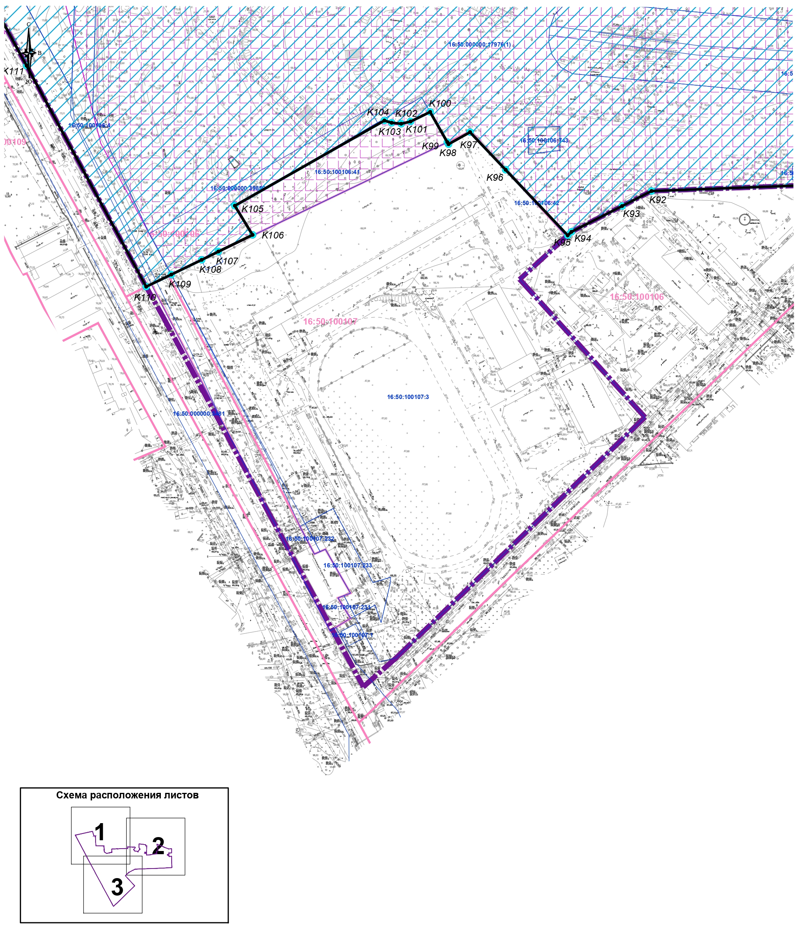
Масштаб 1:3000

Условные обозначения:
 | граница территории, в отношении которой осуществляется подготовка проекта межевания
 | граница измененного природно-рекреационного комплекса
 | граница существующего природно-рекреационного комплекса
 | граница существующего земельного участка
 | устанавливаемые красные линии
 | характерная точка границы измененного природно-рекреационного комплекса
к1 | номер характерной устанавливаемых красных линий
16:50:011322 | кадастровый квартал
16:50:000000:196 | кадастровый номер земельного участка

________________________________________________________

